Урок 3

Настройка света и визуализация

Создание камеры

Нам надо найти интересный ракурс для нашей композиции и нажимаем **Shift+F (кадрирование)**  и теперь более точно подбираем ракурс.

Для того чтобы закрепить это нам нужна камера: Create- Camera Create Standard Camera

Если вы перешли на другой вид и хотите вернуться на вид камеры то нажмите **C**

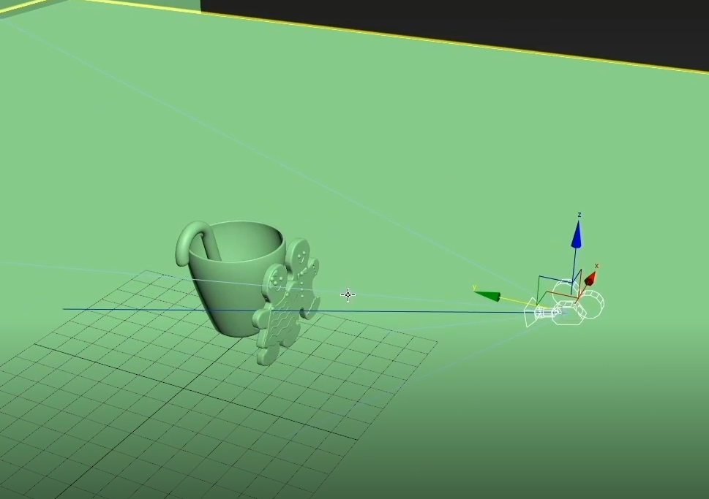

Важно! Камеру создаем только на виде Perspective и никак иначе.

Теперь нам надо поставить свет, чтобы при рендере у нас была полноценная картинка с тенями и было вообще видно всю сцену. Для света мы используем специальные карты HDR.

Нажимаем 8 на клавиатуре и у нас появляется такое окно, где мы ставим галочку на Use Map и нажимаем на кнопку None, у нас появится окно с выбором карты – выбираем BitMap – и наш HDR файл и она добавляется на нашу сцену.

! Важно не переносите HDR файл в другие папки, после того как уже указали путь на протяжении всей работы, так как оно может либо некорректно отображаться, либо не отображаться вовсе

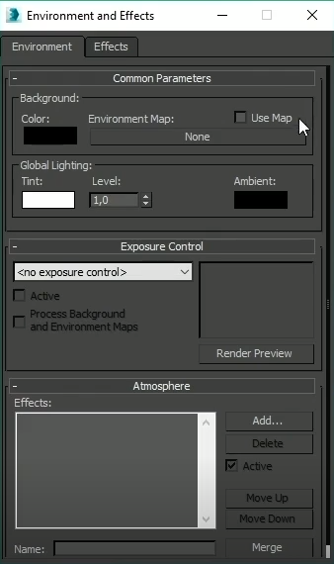

Рендер тестируется на сером фоне, пока не настроены все материалы. Для этого выделяем все Ctrl+A переходим в Modify и переходим к выбору цвета – серый

Запуск рендера: Rendering – Render Setup (Shift+Q) – и нажимаем Render. Доводим количество passes до того пока не будет видно пикселей (примерно 100-120 для конечного результата). При тесте не понадобиться так много пассов